西 山 科 技

第四十五期

西山区科学技术局 2018年6月26日

高新技术企业重品行 树形象 做榜样

——西山区开展高新技术企业申报预审专题培训活动

为提升企业科技创新能力，通过培育新一轮高新技术企业带动一批优势企业发展，营造高新技术企业重品行、树形象、做榜样的科技文化氛围，2018年6月25日，西山区科技局组织辖区高新技术企业申报预审专题培训活动，邀请云南省高新技术企业发展促进会、昆明中竞智合会计师事务等专家对西山区申报的24家高新技术企业申报情况进行预审和培训。

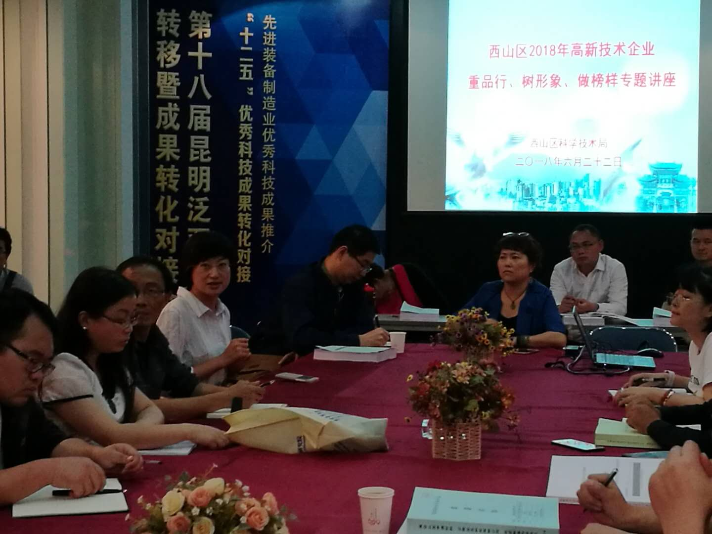

专家团向24家企业人员介绍了高新技术企业应具备的资质条件，以及如何挖掘自身优势，通过高新技术企业认定提升企业形象，促进创新发展。

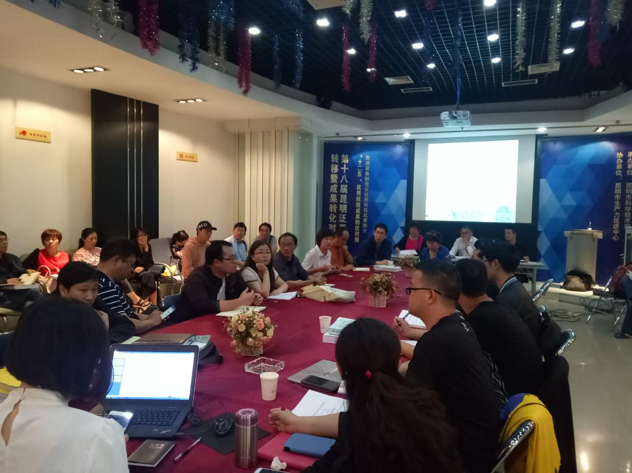

活动现场秩序井然，专家与企业人员交流气氛活跃，前来参加培训活动的企业人员踊跃发言，专家团耐心解答，就申报高新技术企业情况进行了认真点评和指导,这次活动为辖区高新技术企业认定打下了良好基础。